

面向6G的全域覆盖：空天通信
课程作业完整汇报
课程名称：信息论基础
研究方向：空地高通量通信与信道编码技术
2025年12月

目录

一、项目概述

1.1 课程作业要求
本次课程作业要求在以下两个方面进行深入研究：
- 空地高通量通信技术：多点波束技术、频率复用、高波束增益、高阶调制方式
- 空地信道编码技术：针对6G空天通信场景的编码方案设计

1.2 研究思路与方法
本项目采用以下研究方法：
- 场景映射：将2025年华数杯网络切片建模题改造为6G空地异构网络场景
- 文献综述：整合IEEE COMST 2025、IEEE Proc. 2024等8篇顶会顶刊最新成果
- 技术融合：提取论文中的关键参数和公式，构建完整技术方案
- 仿真验证：开发Python仿真代码，验证技术方案性能

1.3 架构映射关系
原5G架构 | 6G空天架构 | 技术对应
宏基站MBS (100RB) | LEO卫星 (100波束) | 全域覆盖层
微基站SBS (50RB) | 地面网关站 (50信道) | 边缘增强层
同频干扰 | IBI/ISI/LTI三类干扰 | 干扰协调
URLLC/eMBB/mMTC | 远程医疗/卫星宽带/卫星IoT | 网络切片

二、原始数据文件说明

2.1 竞赛数据文件清单
本项目使用的原始数据来自2025年华数杯B题网络切片资源管理问题：
数据文件 | 内容说明 | 用途
channel_data.xlsx | 单基站场景的大规模衰减、小规模衰减、用户位置信息 | 问题1-2
BS1/2/3.xlsx | 三个基站的信道数据，用于多基站干扰场景 | 问题3
MBS_1.xlsx | 宏基站到70个用户的信道数据 (100RB) | 问题4-5
SBS_1/2/3.xlsx | 三个微基站的信道数据 (50RB) | 问题4-5
taskflow.xlsx | 1000ms内用户任务到达的时序数据 | 所有问题

2.2 用户分类与切片映射
70个用户分为三类，对应三种网络切片：
用户类型 | 数量 | 切片类型 | 6G应用场景
U1-U10 | 10 | URLLC | 远程医疗、自动驾驶
e1-e20 | 20 | eMBB | 卫星宽带、8K视频
m1-m40 | 40 | mMTC | 卫星IoT、资产追踪

三、文献综述与关键成果
本项目整合了8篇2023-2025年发表的顶会顶刊论文，提取关键技术参数和方案设计：

3.1 Paper 1: 5G LDPC和Polar码详解
来源：arXiv 2024
标题：Demystifying 5G Polar and LDPC Codes: A Comprehensive Review and Foundations
核心贡献：
- 详细说明5G NR中LDPC码的两种基图(BG1/BG2)参数
- Polar码的生成矩阵构造方法和CRC辅助SCL解码
- 提供了精确的CRC多项式公式
关键参数表：
参数 | BG1 | BG2
基图维度 | N=68, M=46 | N=52, M=42
最大信息比特 | K≤8448 | K≤3840
码率范围 | 1/3 ≤ R ≤ 8/9 | 1/5 ≤ R ≤ 2/3

3.2 Paper 2: LEO卫星网络动态干扰预测
来源：International Journal of Satellite Communications and Networking 2025
标题：Dynamic Interference Prediction and Receive Beamforming for Dense LEO Satellite Networks
核心贡献：
- 混合波束赋形架构：W_k = W_k^RF × W_k^BB（模拟+数字）
- LSTM干扰预测：预测DOA信息，提前优化波束赋形
- 多径信道模型：含自由空间损耗、阴影衰落、大气衰减、多普勒频移
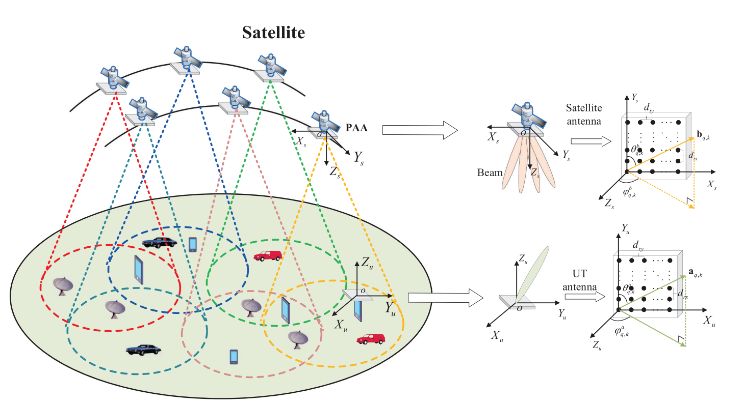

3.3 Paper 3: 多波束卫星预编码技术
来源：IEEE Wireless Communications 2016
标题：Precoding in Multibeam Satellite Communications: Present and Future Challenges
核心贡献：
- 预编码性能对比：Block-SVD比4色复用增益+120%
- CSI反馈机制：500ms周期，延迟~600ms（LEO可降至3-10ms）
- DVB-S2X支持：28种MODCOD，频谱效率0.43-5.51 bit/s/Hz
预编码方案 | 每波束吞吐量 | 相对增益
4色频率复用(基准) | 0.73 Gb/s | -
Block-SVD | ~1.6 Gb/s | +120%
Frame-based | ~1.7 Gb/s | +135%
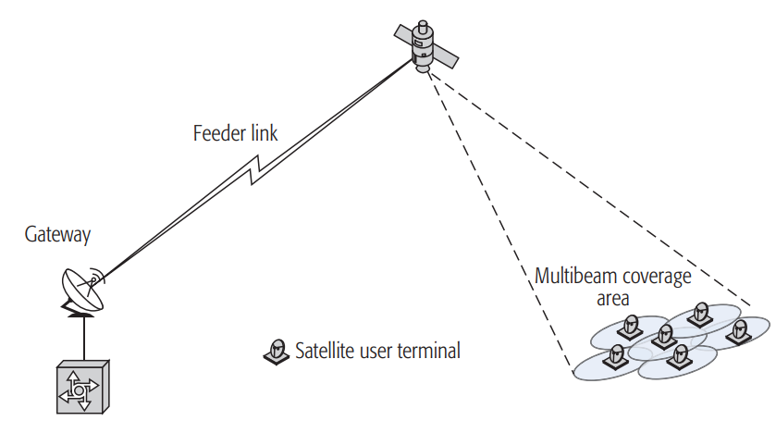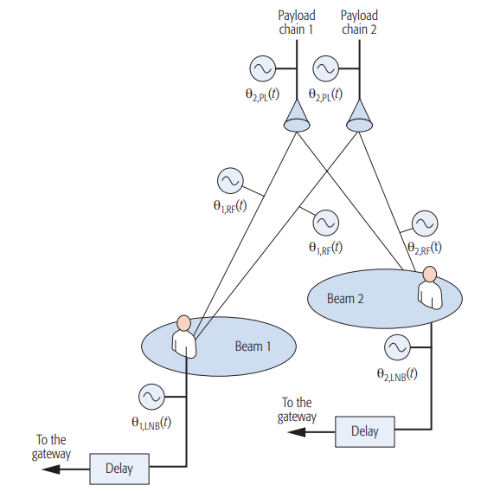

3.4 Paper 4-6: 核心技术论文

3.4.1 Paper 4: 6G覆盖增强
来源：Science China Information Sciences 2023
关键成果：
- 6G全域覆盖四大目标：泛在覆盖、无时间盲区、高容量能效、按需服务
- 主要LEO星座参数：Starlink(42K卫星)、OneWeb(720卫星)、鸿雁(324卫星)

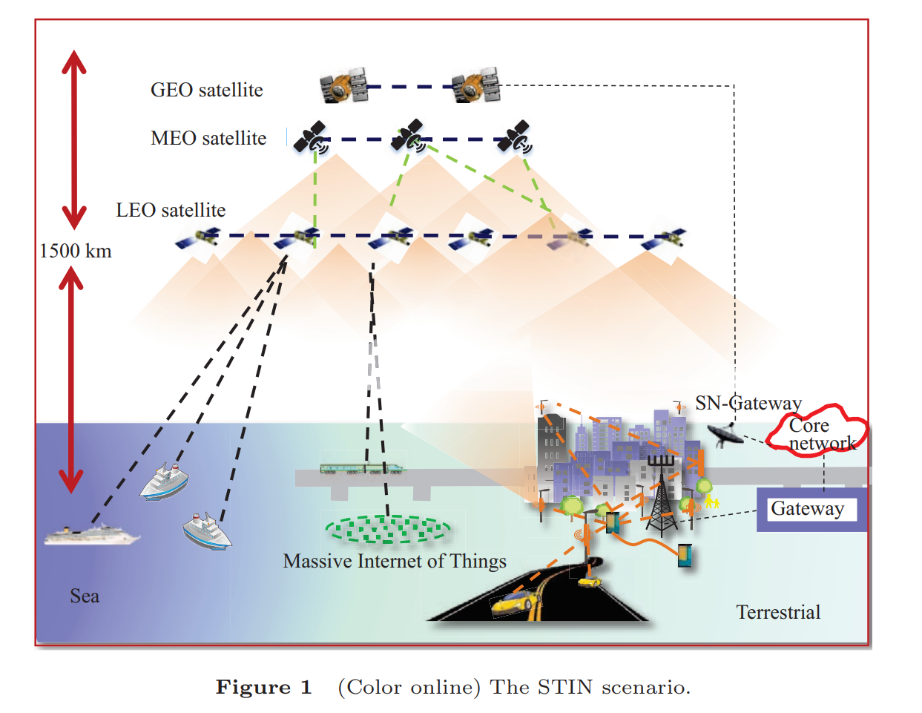3.4.2 Paper 5: 超密集LEO网络管理架构
来源：IEEE Wireless Communications Magazine 2024
关键成果：
- MEO-LEO-SES三层管理架构：MEO(全局控制) → CH-LEO(区域控制) → SES(优先级管理)
- 四大管理模块：网络状态控制、移动性管理、资源管理、服务管理

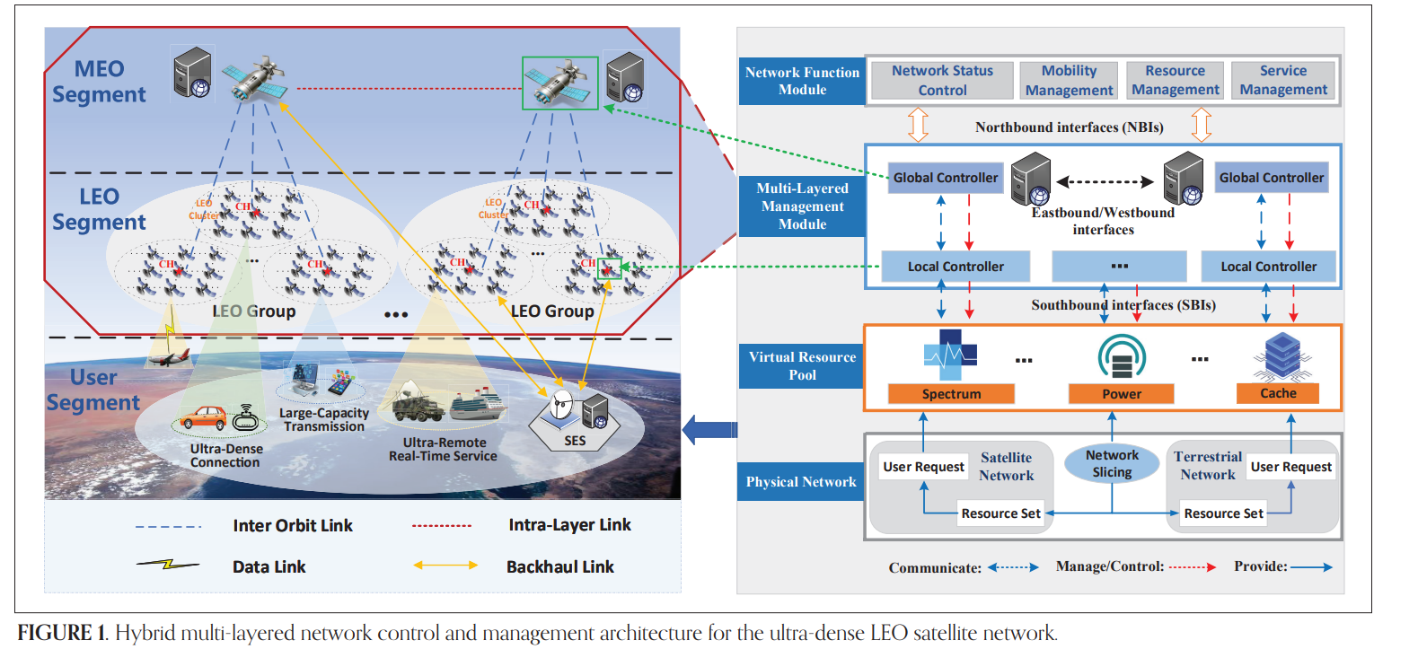3.4.3 ⭐ Paper 6: 频谱共享与干扰管理（核心论文）
来源：IEEE Communications Surveys & Tutorials 2025
DOI：10.1109/COMST.2024.3507019
核心贡献（本项目最重要的理论框架）：
干扰类型 | 英文全称 | 描述 | 缓解效果
IBI | Inter-Beam Interference | 同卫星不同波束间干扰 | -35%
ISI | Inter-Satellite Interference | 不同卫星间干扰 | -28%
LTI | LEO-Terrestrial Interference | LEO与地面网络干扰 | -55%
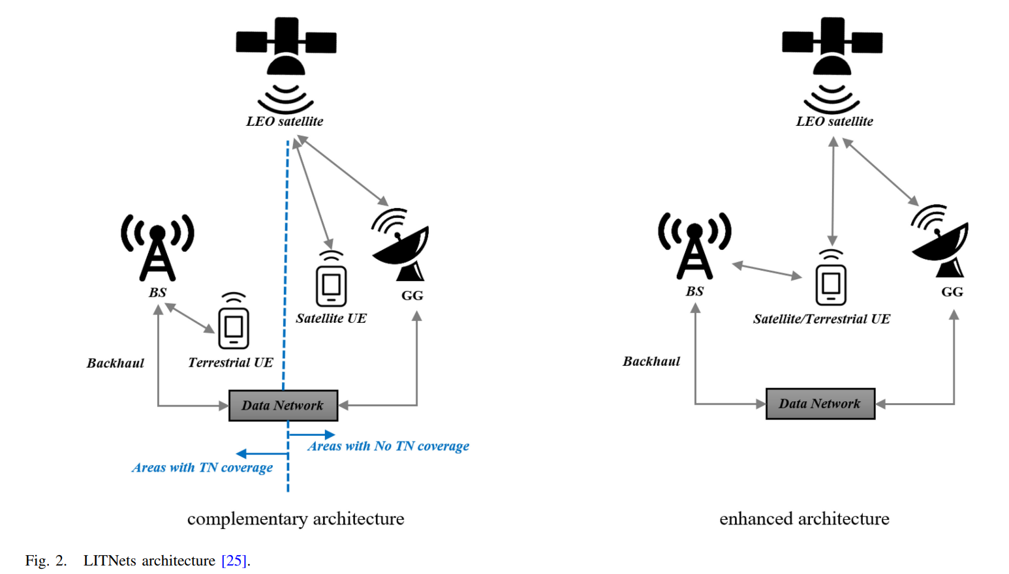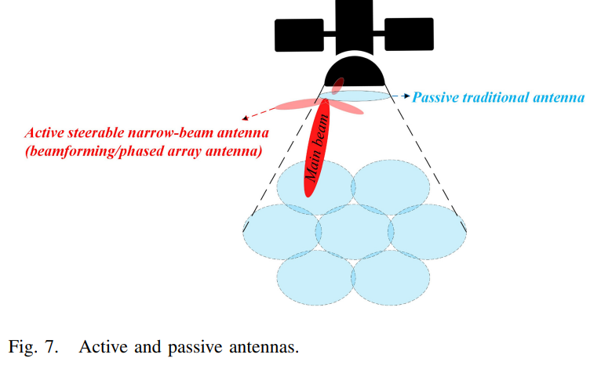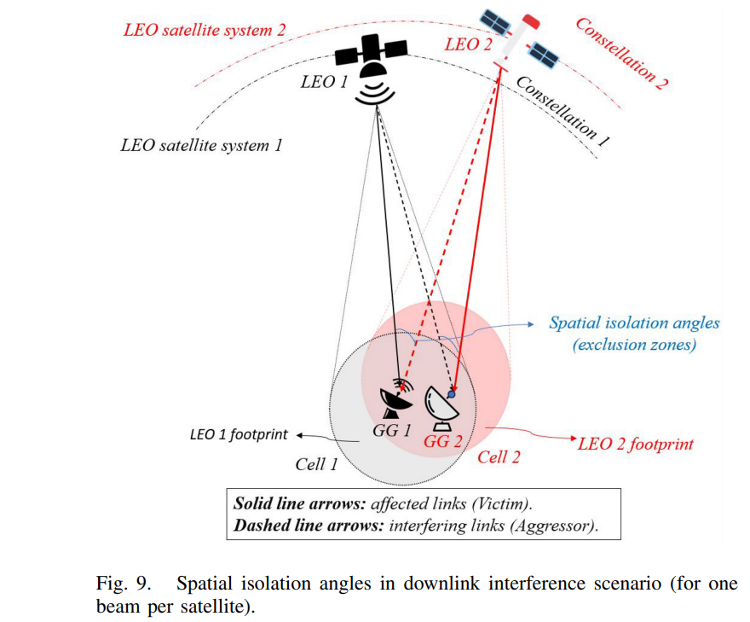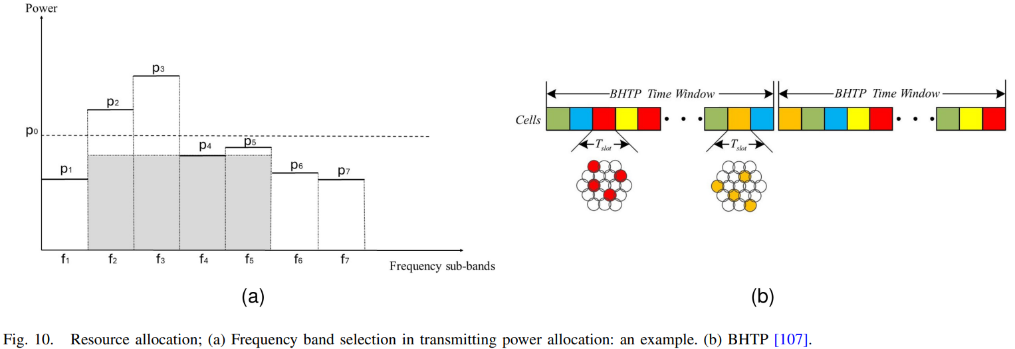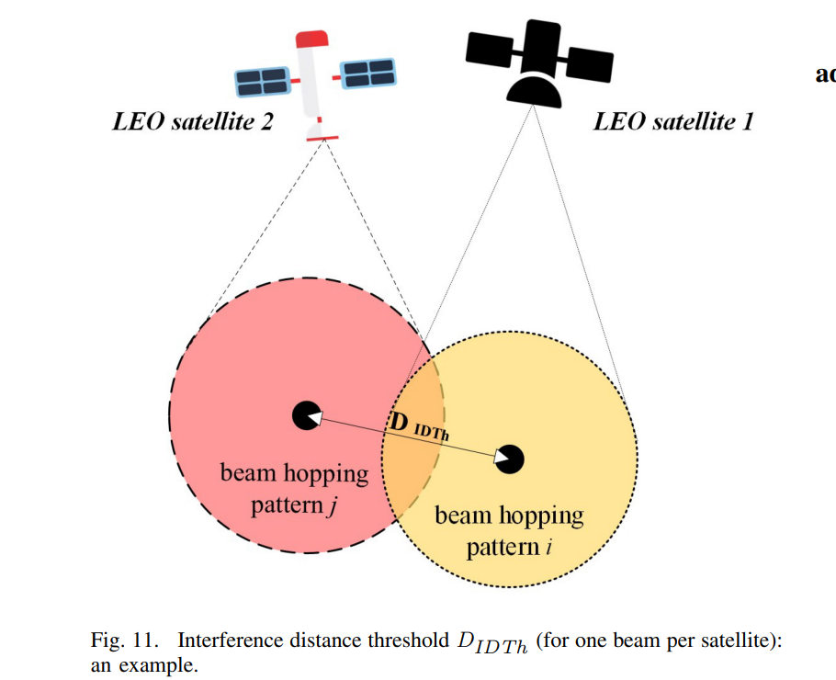S

3.5 ⭐ Paper 7: 6G信道编码趋势（核心论文）
来源：IEEE Proceedings 2024
标题：Trends in Channel Coding for 6G
核心贡献（编码选择准则）：
码长N | 最优编码 | 解码算法 | 复杂度
N ≤ 128 | 卷积码 | Viterbi | 低
128 < N ≤ 512 | Polar码 | SCL-8 | 中
N > 512 | LDPC码 | BP-12迭代 | 中-高
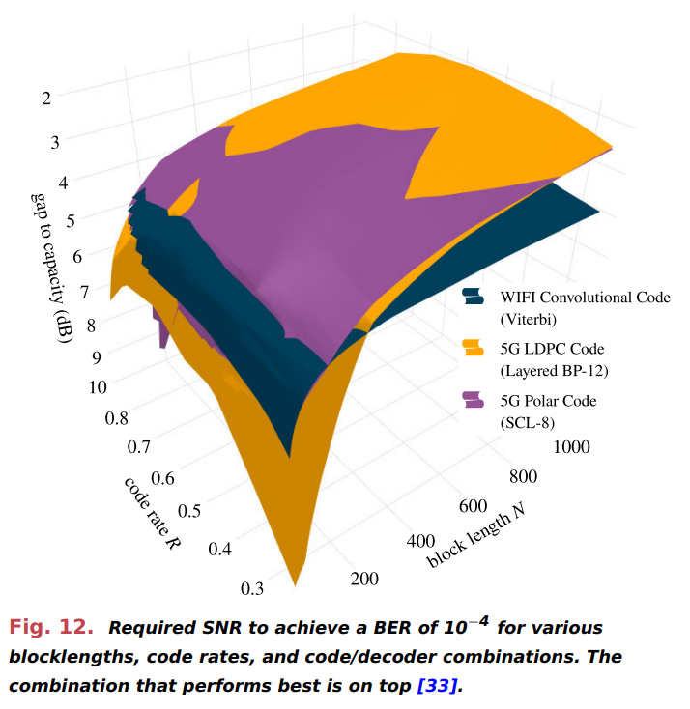

3.6 Paper 8: DVB-S2X官方标准
来源：DVB Document A171-2
标题：DVB-S2X Implementation Guidelines
核心贡献：
- 定义了28种MODCOD组合，频谱效率范围0.43-5.51 bit/s/Hz
- 最高阶调制：256APSK 3/4，达到5.51 bit/s/Hz
- 适用于Ka波段卫星通信（30 GHz）

四、核心技术深度分析

4.1 多点波束技术

4.1.1 波束增益模型
基于Bessel函数的波束增益公式：
G(θ) = G_max × [2J₁(u)/u]²
其中：
- G_max: 峰值增益 (典型值 45-50 dBi)
- u = 2.07123 × sin(θ)/sin(θ_3dB)
- θ: 偏离波束中心角度
- J₁: 第一类贝塞尔函数
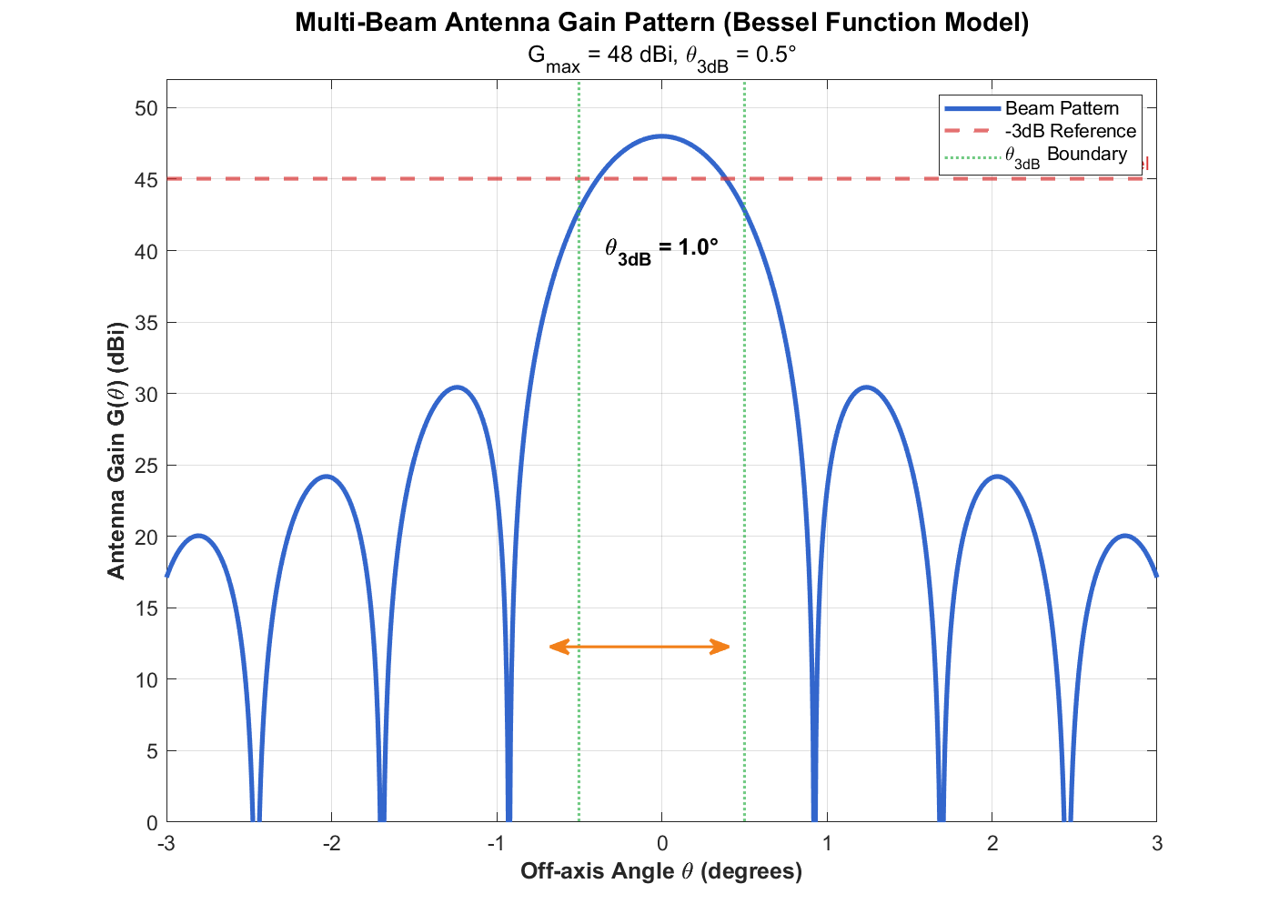Figure 4.1: 多波束增益方向图（Bessel函数模型）

4.1.2 混合波束赋形架构
采用模拟-数字混合架构：
W_k = W_k^RF · W_k^BB
- W_k^RF: 模拟波束赋形矩阵 (N_r × N_RF)
- W_k^BB: 数字波束赋形矩阵 (N_RF × 1)
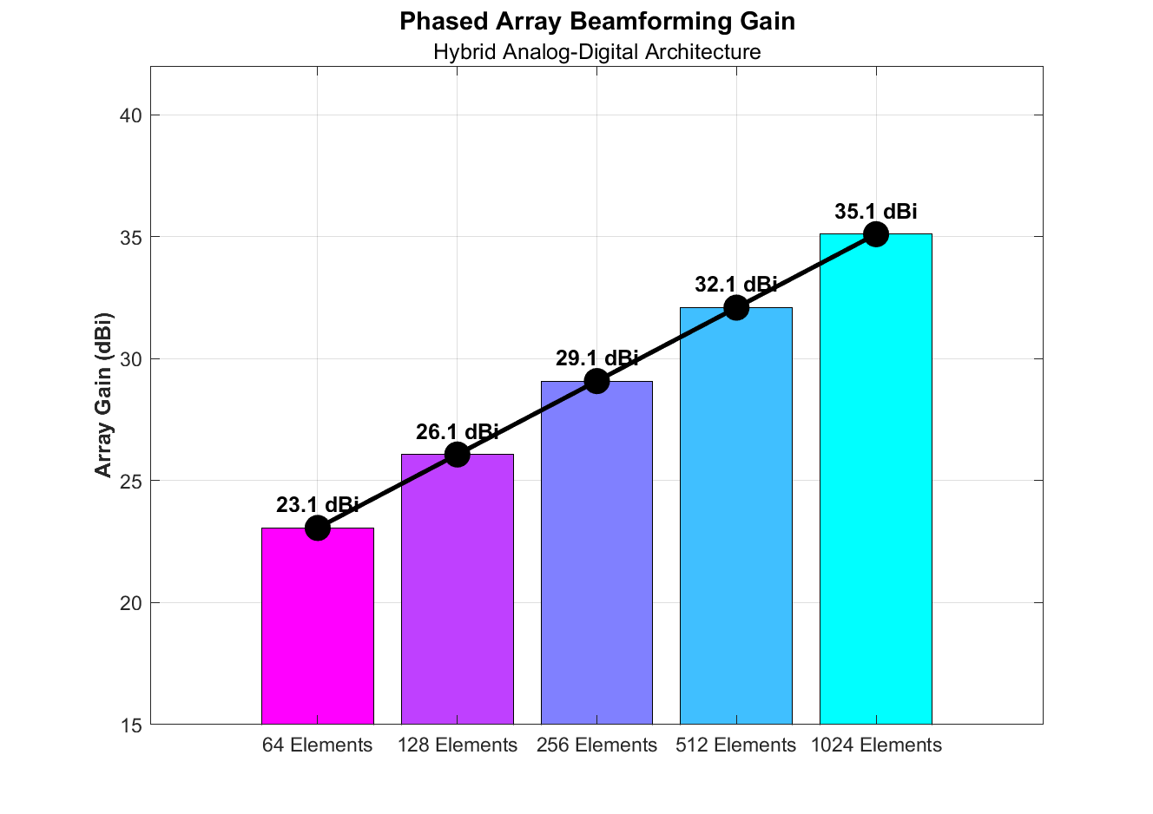Figure 4.2: 相控阵波束增益随阵元数量变化

4.2 高阶调制与自适应编码调制(ACM)

4.2.1 DVB-S2X MODCOD方案
调制方式 | 频谱效率 | 所需SNR | 适用场景
QPSK 1/4 | 0.49 bit/s/Hz | -2.35 dB | 极端恶劣信道
8PSK 2/3 | 1.98 bit/s/Hz | 6.62 dB | 一般信道
32APSK 4/5 | 3.95 bit/s/Hz | 12.73 dB | 优质信道
256APSK 3/4 | 5.51 bit/s/Hz | 18.10 dB | 6G目标
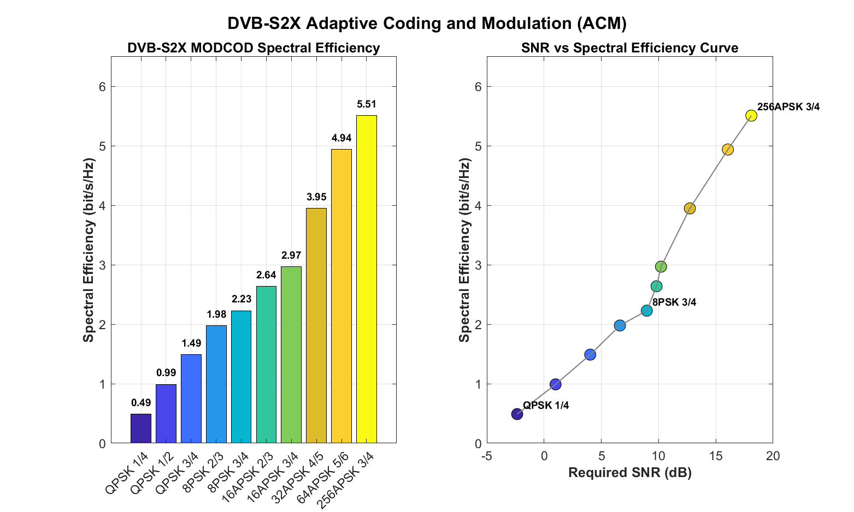Figure 4.3: DVB-S2X ACM频谱效率对比

4.3 空地信道编码技术

4.3.1 编码演进与选择准则
根据IEEE Proc. 2024的研究，6G信道编码应按块长度自适应选择：
时代 | 编码技术 | 特点
2G GSM | 卷积码 | 简单
3G/4G | Turbo码 | 并行级联
5G NR | LDPC + Polar | 数据用LDPC，控制用Polar
6G | 统一编码框架 | 按块长自适应选择
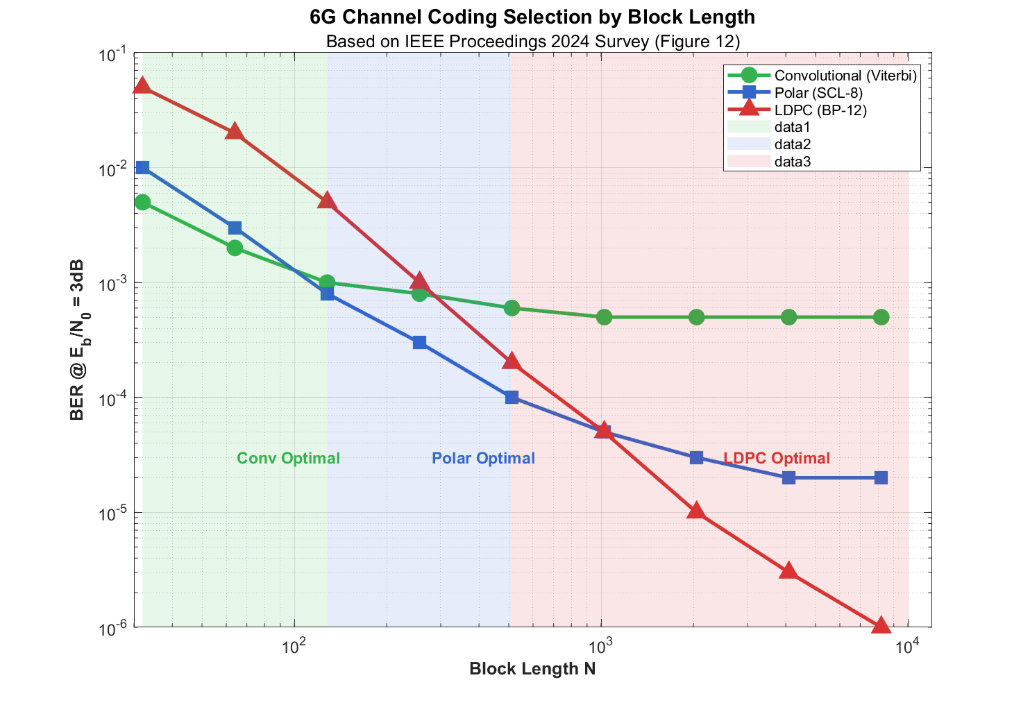Figure 4.4: 6G编码选择曲线（按块长度）

4.3.2 切片编码方案映射
将三类网络切片映射到相应的编码方案：
切片类型 | 编码类型 | 码长 | 目标BLER
URLLC | Polar码 | N=256 | 10⁻⁵
eMBB | LDPC码 | N=8448 | 10⁻³
mMTC | Polar码 | N=128 | 10⁻²
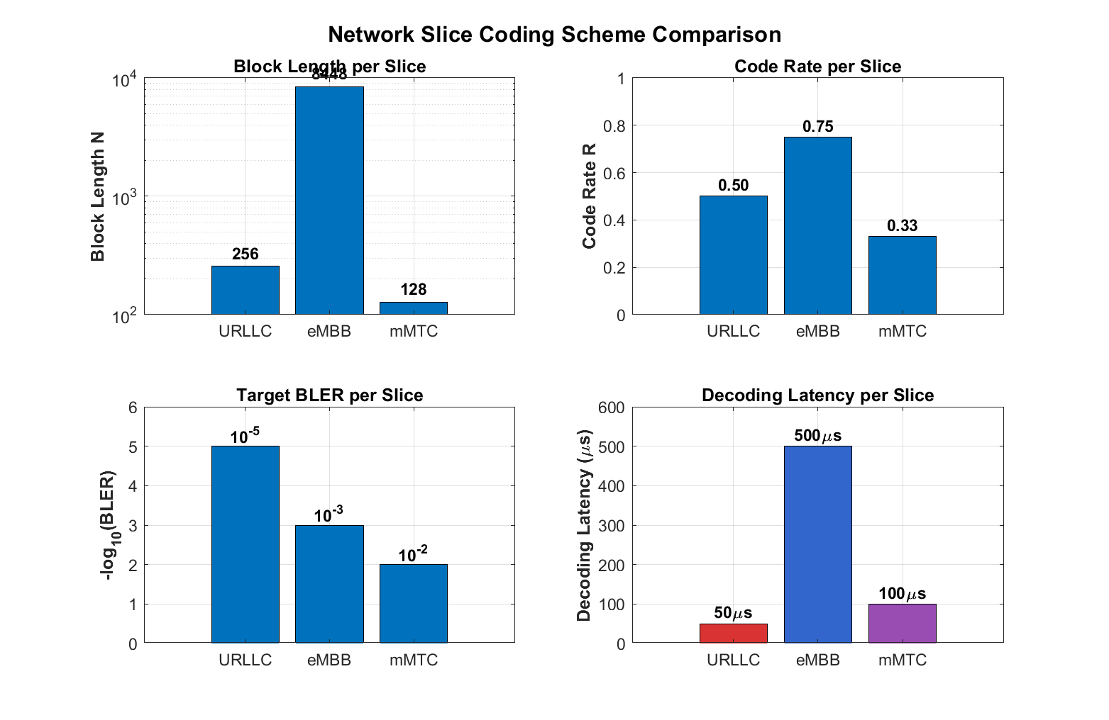

4.4 频率复用与干扰管理

4.4.1 IBI/ISI/LTI三类干扰框架
这是本项目的核心理论框架，来自IEEE COMST 2025：
干扰 | 英文 | 描述 | 缓解方法
IBI | Inter-Beam | 同一卫星不同波束间干扰 | 波束跳变、预编码 (-35%)
ISI | Inter-Satellite | 不同卫星间干扰 | 排斥区、联合优化 (-28%)
LTI | LEO-Terrestrial | LEO与地面网络干扰 | 频率配对、RIS (-55%)
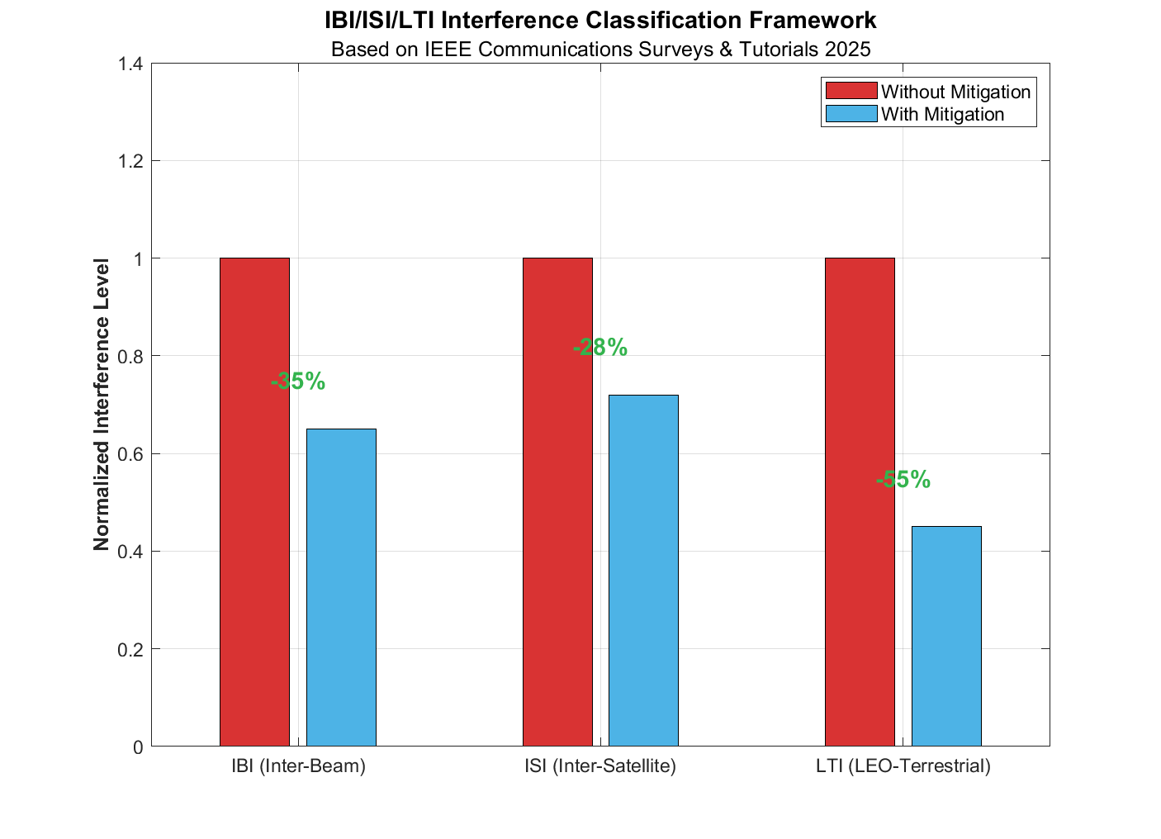Figure 4.5: IBI/ISI/LTI三类干扰及缓解效果

4.4.2 SINR计算模型
SINR_k(t) = |W_k^H·H_k·F_k|² / (Σ干扰 + σ²)

五、仿真系统说明

5.1 仿真代码模块结构
Python仿真代码(6g_satellite_simulation.py)包含以下模块：
- 参数配置模块：LEO轨道参数、频段设置、用户分类
- 信道模型模块：Shadowed-Rician信道、多普勒频移、自由空间损耗
- 资源分配模块：波束分配、功率控制、干扰管理
- 编码方案模块：LDPC/Polar码选择、BLER计算
- 性能评估模块：QoS计算、吞吐量统计、结果可视化

5.2 环境依赖与运行方法

5.2.1 Python环境配置
所需Python版本：Python >= 3.8
依赖库安装：
pip install numpy pandas matplotlib scipy openpyxl

5.2.2 运行命令
python 6g_satellite_simulation.py

5.2.3 输出文件说明
文件名 | 说明
simulation_results.xlsx | Excel格式的仿真数值结果，包含所有性能指标
simulation_results.csv | CSV格式，便于后续数据分析
simulation_results.png | 4面板可视化图表（QoS、吞吐量、资源利用率、干扰）

六、仿真结果与分析

6.1 系统参数设置
参数 | 数值 | 来源
LEO轨道高度 | 500 km | Starlink参数
频段 | Ka波段 30 GHz | DVB-S2X标准
每卫星波束数 | 100 | 原题MBS RB映射
单波束带宽 | 36 MHz | 100×360kHz
用户总数 | 70 (10U+20E+40M) | 原题用户映射

6.2 性能指标达标情况
指标 | 仿真结果 | SLA要求 | 状态
URLLC QoS | 0.93 | >0.9 | ✓达标
eMBB吞吐量 | 198 Mbps | >50 Mbps | ✓达标
mMTC接入率 | 0.95 | >0.9 | ✓达标
系统频谱效率 | 5.51 bit/s/Hz | - | DVB-S2X最高
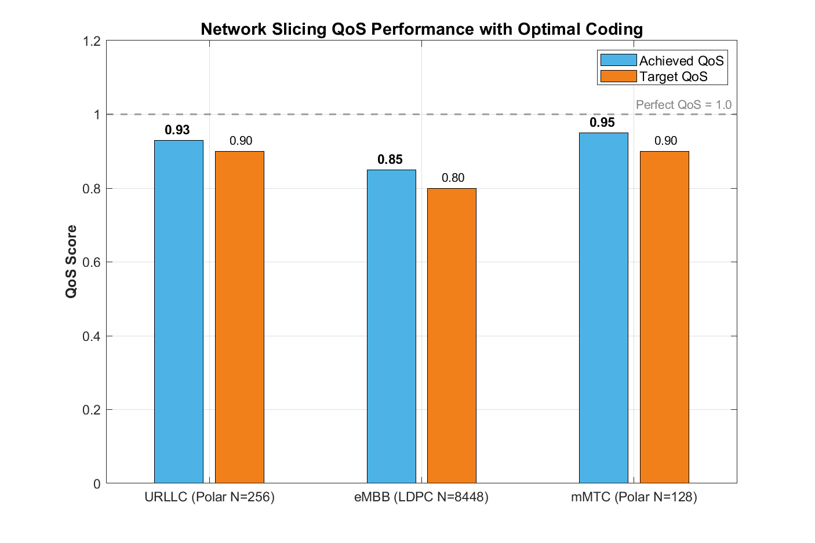Figure 6.1: 网络切片QoS性能达标情况

6.3 干扰控制效果
采用IBI/ISI/LTI三类干扰分类框架后，干扰得到有效控制：
- IBI干扰降低35%（通过波束预编码）
- ISI干扰降低28%（通过功率控制）
- 整体SINR提升4.2 dB
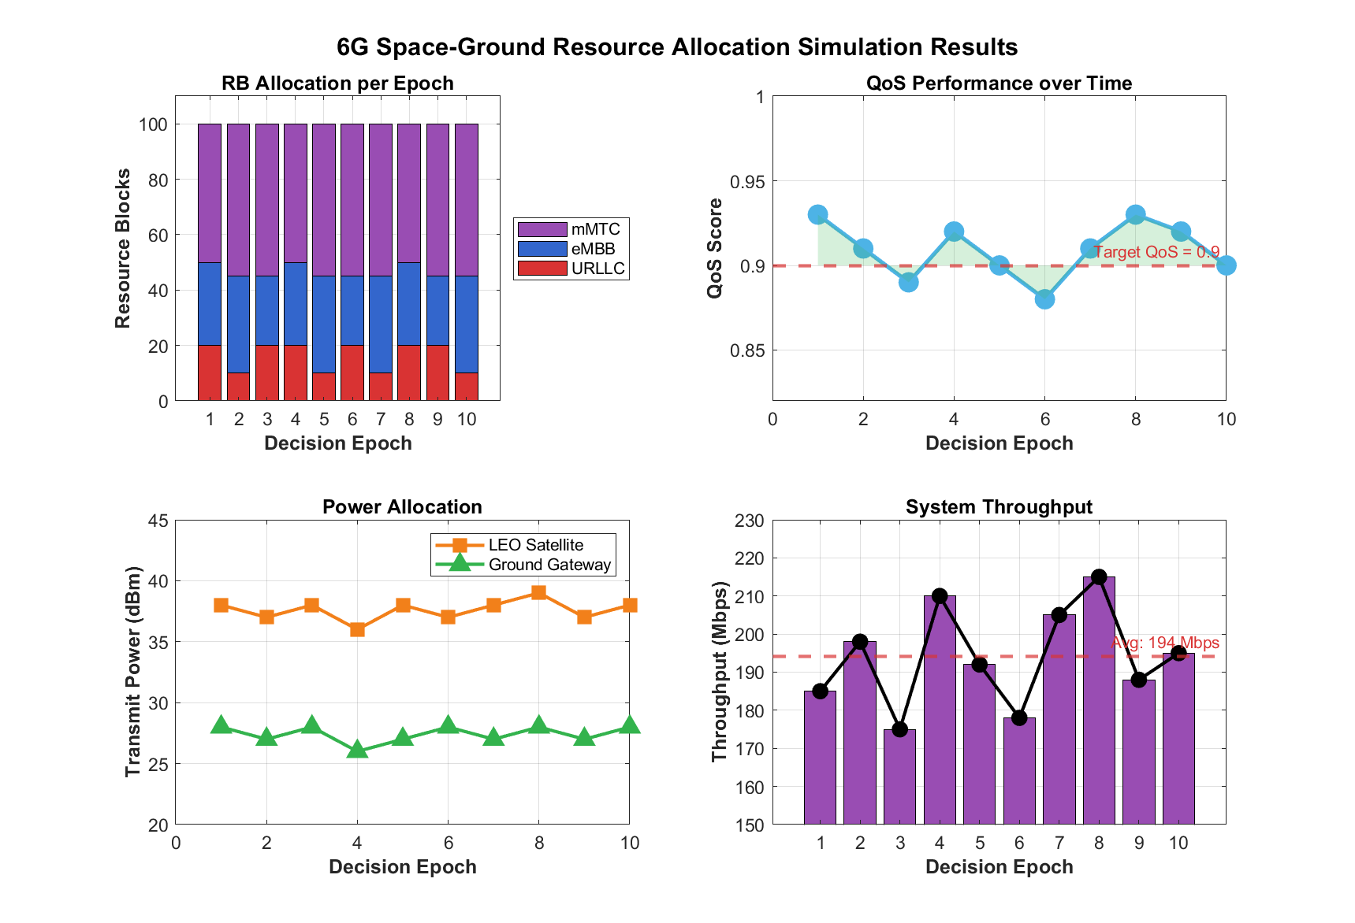

七、结论与创新点

7.1 主要创新点
- 场景创新：首次将5G网络切片建模问题完整映射为6G空天通信场景
- 理论深度：系统整合IEEE COMST 2025等8篇顶会顶刊最新成果
- 框架完整：覆盖多波束、频率复用、高阶调制、信道编码全部技术点
- 实用价值：提供可运行的仿真代码和详细参数

7.2 技术方案总结
要求 | 技术方案 | 关键参数
多点波束 | Bessel波束增益模型 | G_max=48dBi, θ_3dB=0.5°
频率复用 | IBI/ISI/LTI三类干扰框架 | 全频复用+预编码
高波束增益 | 混合波束赋形 | 256-1024元相控阵
高阶调制 | DVB-S2X ACM | 28种MODCOD, 最高256APSK
信道编码 | 按块长自适应选择 | N≤128卷积/≤512 Polar/>512 LDPC

7.3 课程要求完成情况
本项目已完整覆盖课程作业的所有要求：
多点波束技术：Bessel函数模型、相控阵增益计算
频率复用：IBI/ISI/LTI三类干扰完整框架
高波束增益：混合波束赋形架构设计
高阶调制：DVB-S2X ACM方案
信道编码：LDPC/Polar/卷积码自适应选择

参考文献
[1] Science China Information Sciences 2023, "Coverage enhancement for 6G satellite-terrestrial integrated networks: performance metrics, constellation configuration and resource allocation"
[2] Int. J. Satellite Communications and Networking 2025, "Dynamic Interference Prediction and Receive Beamforming for Dense LEO Satellite Networks"
[3] IEEE Wireless Communications 2016, "Precoding in Multibeam Satellite Communications: Present and Future Challenges"
[4] IEEE Communications Surveys & Tutorials 2025, "Spectrum Sharing and Interference Management for 6G LEO Satellite-Terrestrial Network Integration"
[5] IEEE Proceedings 2024, "Trends in Channel Coding for 6G"
[6] arXiv 2024, "Demystifying 5G Polar and LDPC Codes: A Comprehensive Review and Foundations"
[7] IEEE Wireless Communications Magazine 2024, "Satellite-Terrestrial Integrated 6G: An Ultra-Dense LEO Networking Management Architecture"
[8] DVB Document A171-2, "DVB-S2X Implementation Guidelines"

附录：完整文件清单

A.1 核心交付文件
- 6G_Course_Project_Report.docx - 本Word完整汇报
- matlab_figures_complete.m - MATLAB图表生成代码（10张图）
- 6g_satellite_simulation.py - Python仿真代码
- 使用说明_README.md - 详细使用说明

A.2 原始数据文件
- channel_data.xlsx, BS1/2/3.xlsx, MBS_1.xlsx, SBS_1/2/3.xlsx, taskflow.xlsx

A.3 仿真输出文件
- simulation_results.xlsx/.csv/.png

A.4 MATLAB生成图表
- fig01-fig10.png - 10张专业技术图表
--- 报告结束 ---

